УДК

Введение в эллиптическую криптографию

Патюпин М.С.1, студент гр.250505

Белорусский государственный университет информатики и радиоэлектроники1

г. Минск, Республика Беларусь

Смирнова И.А. – ассистент кафедры ВМ

**Аннотация.** Математические свойства эллиптических кривых, алгоритм Диффи-Хеллмана его описание, числовая и программная реализация. Принцип работы алгоритма ECDSA и подбор параметров эллиптической кривой.

**Ключевые слова.** Алгоритм ECDSA, алгоритм Диффи-Хеллмана, эллиптические кривые, эллиптическая криптография.

Оглавление:

1. Введение

1.1 Основные плюсы и минусы эллиптической криптографии

2. Математические свойства эллиптических кривых

2.1 Определение эллиптических кривых

2.2 Операции над точками эллиптической кривой

2.2.1 Сложение точек

2.2.2 Вычитание точек

* + 1. Умножение точки на число

1. Алгоритмы на эллиптических кривых
   * 1. Алгоритм Диффи-Хеллмана.
     2. Числовая реализация
     3. Программная реализация

3.2.1 Алгоритм ECDSA (Elliptic Curve Digital Signature Algorithm)

1. **Введение**Эллиптические кривые в криптосистемах предложили использовать Нил Коблиц и Виктор Миллер еще в 1985 году, сейчас мы можем наблюдать их использование в электронной подписи Bitcoin, в сетевых протоколах SSH и TLS, в электронной подписи(Citisen Card) граждан некоторых стран (Австрия). В Беларуси был принят стандарт для решения задач связанных с цифровой подопью на основе эллиптических кривых в 2013 году[1].
   1. **Основные плюсы и минусы эллиптической криптографии**

Основные плюсы эллиптической криптографии:

* Более высокая стойкость при равной трудоемкости по сравнению с обычными криптосистемами[2].
* Меньший размер ключа чем в асимметричной криптографии. Криптостойкость достигаемая в алгоритме алгоритме RSA с использованием ключа в 3072-байт, на эллиптических кривых используется с размером ключа в 256 байт[2].
* Возможность использоваться в устройствах с ограниченными вычислительными ресурсами[3].
* Сложность атак: атаки на системы, защищенные эллиптической криптографией, требуют значительного объема вычислений и времени.

Основные минусы эллиптической криптографии:

* Вероятность появления субэкспоненциальных алгоритмов решения задачи дискретного логарифмирования. При их появлении алгоритмы шифрования на эллиптических кривых будут легко решаемы[4].
* При переходе на алгоритмы шифрования основанных на эллиптических кривых велика вероятность выявления большого числа ошибок и уязвимостей, которые уже отработаны для более привычных методов шифрования.

**2. Математические свойства эллиптических кривых**

**2.1 Определение эллиптических кривых**

Для начала определим эллиптическую кривую как алгебраическую кривую, те каким-то множеством точек которые удовлетворяют следующему уравнению: (1)

$y^{2}+a_{1}xy+ a_{3}y= x^{3}+ a_{2}x^{2}+ a_{4}x+ a_{6}$ (1)

где x, y – переменные, $a_{1}$, $a_{2}$, $a_{3}$, $a_{4}$, $a_{6}$– коэффициенты. Так-же уравнение(1) можно представить как(2):

$y^{2}=x^{3}+ax+b$ (2)

где x, y – переменные, a, b– коэффициенты. Функция (2) называется функцией Вейерштрасса, не все эллиптические кривые можно представить таким уравнением, но для большинства использующихся в криптографии он корректен.

Так как график кривой параллелен оси абсцисс, чтобы найти точки, являющиеся корнями, нужно решить уравнение третьей степени (3).

$x^{3}+ax+b=0$ (3)

Здесь можно использовать формулу Кардано. Дискриминант вычисляется по формуле (4)

$D= {\left(\frac{a}{3}\right)}^{3}+ {\left(\frac{b}{3}\right)}^{2}$ (4)

При дискриминанте меньше нуля, уравнение (3) имеет три разных решения a, b, z; при дискриминанте равном нулю, уравнение (3) имеет три корня, a, b, c, два из которых одинаковые, при дискриминанте больше нуля, уравнение (3) имеет одно решение a и два комплексно сопряженных. Графики по результатам вычислений представлены на рисунках 1-3.

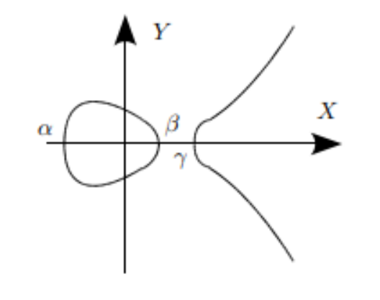

Рисунок 1 – Кривая с D < 0

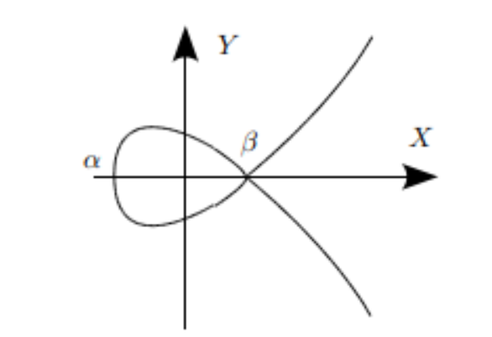

Рисунок 2 – Кривая с D = 0

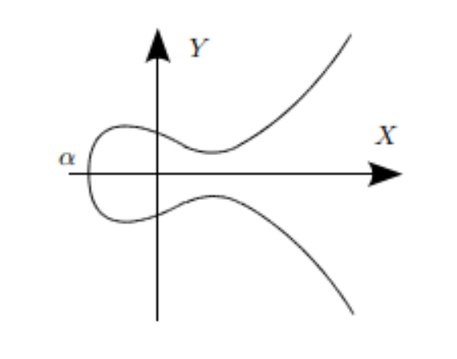

Рисунок 3 – Кривая с D > 0

Эллиптические кривые дискриминант которых не равен нулю (рисунок 1, 3) называются несингулярными, соответственно если дискриминант равен нулю, то сингулярные. Последние используются редко в связи с снижением криптостойкости алгоритмов и протоколов.

**2.2 Операции над точками эллиптической кривой**

**2.2.1 Сложение точек**

Пусть $\left(x_{p}; y_{p}\right)$ координаты точки P, а $\left(x_{q}; y_{q}\right)$ координаты точки Q, для нахождения точки R $\left(x_{r}; y_{r}\right)$– суммы точек P и Q, необходимо провести прямую через эти точки P и Q, получаем пересечение прямой с кривой в точке R’ и отразить эту точку относительно ОХ(рис. 1). То есть

$P+Q+R^{'}=0$, $P+Q=R$ (5)

Для нахождения координат точки R найдем коэффициент α,

$α=\frac{y_{q}-y_{p}}{x_{q}-x_{p}}$, далее $y_{r} = -y_{p}+ α\left(x_{p}- x_{r'}\right)$, $x_{r} = α^{2}- x_{p}- x_{q}$

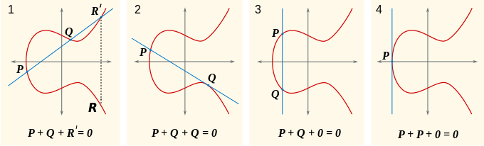

Рисунок 4.1-4.4

Для случая если прямая пересекает кривую только в двух местах и пересекает оси (рис. 4.2), то выполняется следующие уравнение $P+Q+Q=0$ (6), соответственно $P+Q=-Q$ (7)

Третий случай если прямая пересекает кривую в двух местах и параллельна оси ординат (рис. 4.3):

$P+Q+0=0$ (8)

Четвертый если прямая касается кривой в одной точке (рис. 4.4):

$P+P+0=0$ (9)

**2.2.2 Вычитание точек**

Пусть $\left(x_{p}; y_{p}\right)$ координаты точки P, а $\left(x_{q}; y_{q}\right)$ координаты точки Q, $\left(x_{r}; -y_{r}\right)$– координаты точки -Q. Вычитание точек, это сложение точек с обратной точкой(10).

$R=P-Q=P+(-Q)$ (10)

**2.2.3 Умножение точки на число**

Пусть P – точка на эллиптической кривой, n – любое целое число, Q = n * P – произведение точки P на число n. Для нахождения Q будем использовать алгоритм быстрого умножения.

Разберем алгоритм умножения, пусть n = 37:

1. Разложим n по степеням двойки:

n = 37 = 32 + 4 + 1

1. Раскладываем произведение n на P:

Q = 37*P = 32*P + 4*P + P

Рассмотрим возможные слагаемые:

1*P = P

2*P = P + P

4*P = 2*P + 2*P

8*P = 4*P + 4*P

16*P = 8*P + 8*P

32*P = 16*P + 16*P, можем заметить, что для вычисления Q потребуется 7 сложений.

1. **Алгоритмы на эллиптических кривых**
   * 1. **Алгоритм Диффи-Хеллмана**

Рассмотрим пример. Предположим, существует два абонента: Алиса и Боб. Обоим абонентам известны некоторые два числа �  и �, которые не являются секретными и могут быть известны также другим заинтересованным лицам. Для того, чтобы создать неизвестный более никому секретный ключ, оба абонента генерируют случайные числа: Алиса — число �, Боб — число �. Затем Алиса вычисляет остаток от деления (11):

$A= g^{a}mod p$ (11)

и пересылает его Бобу, и Боб вычисляет остаток от деления (12):

$B= g^{b}mod p$ (12)

и передаёт Алисе. Предполагается, что злоумышленник может получить оба этих значения, но не модифицировать их. На втором этапе Алиса на основе имеющегося у неё $a$ и полученного по сети � вычисляет значение (13):

$B^{a} mod p= g^{ab} mod p$ (13)

Боб на основе имеющегося у него � и полученного по сети � вычисляет значение (14):

$A^{b} mod p= g^{ab} mod p$ (14)

Можем видеть что, у Алисы и Боба получилось одно и то же число (15):

$K= g^{ab} mod p$ (15)

Его они могут использовать в качестве секретного ключа.

Работа алгоритма показана на рисунке.

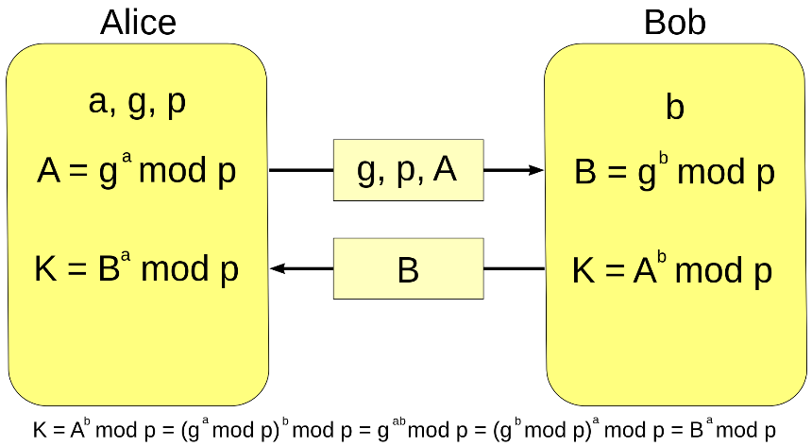

Рисунок 5 - Работа алгоритма.

При работе алгоритма каждая сторона [5]:

1. Генерирует случайное натуральное число $a$  — закрытый ключ.
2. Совместно с удалённой стороной устанавливает открытые параметры �  и $p$ .
3. Вычисляет открытый ключ $A$ , используя преобразование (11) над закрытым ключом.
$$A = g^{a} mod p$$

4. Обменивается открытыми ключами с удалённой стороной.
5. Вычисляет общий секретный ключ $K$  (15), используя открытый ключ удаленной стороны $B$  и свой закрытый ключ .

* + 1. **Числовая реализация**

Пусть s = 2 - секретный ключ, g = 5 - первообразный корень по модулю р, p = 23 - открытое простое число, a = 6 - секретный ключ Алисы, A = ga mod p = 8 - открытый ключ Алисы, b = 15 - секретный ключ Боба, B = gb mod p = 19 - открытый ключ Боба.

Тогда, пройдя и записывая каждый шаг в алгоритме Диффи-Хеллмана, составим следящую таблицу:

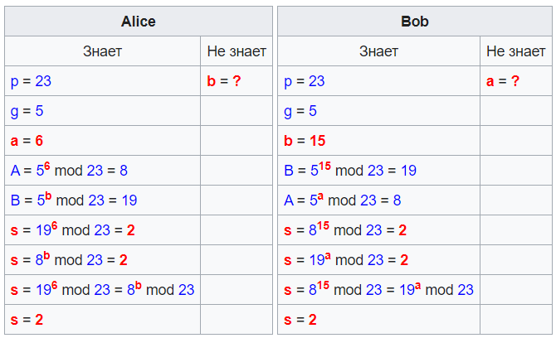

* + 1. **Программная реализация**

Перейдем к программной реализации алгоритма. Алгоритм Диффи-Хеллмана реализован на языке С, в среде разработки CLion.

Создаем функцию для вычисления $a^{m} mod n$ (в нашем случае уравнения 11,12 рис. 6):

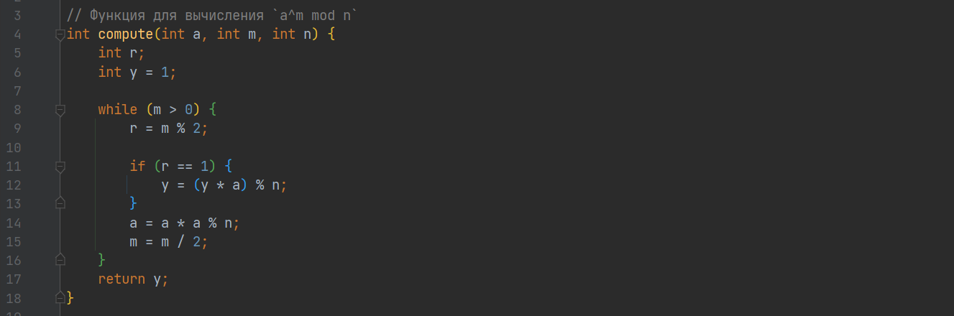

Рисунок 6

Объявляем следующие значения согласно числовой реализации: g - первообразный корень по модулю р, p - открытое простое число, a - секретный ключ Алисы, A - открытый ключ Алисы, b - секретный ключ Боба, B - открытый ключ Боба. И действуем согласно алгоритму (рис.7).

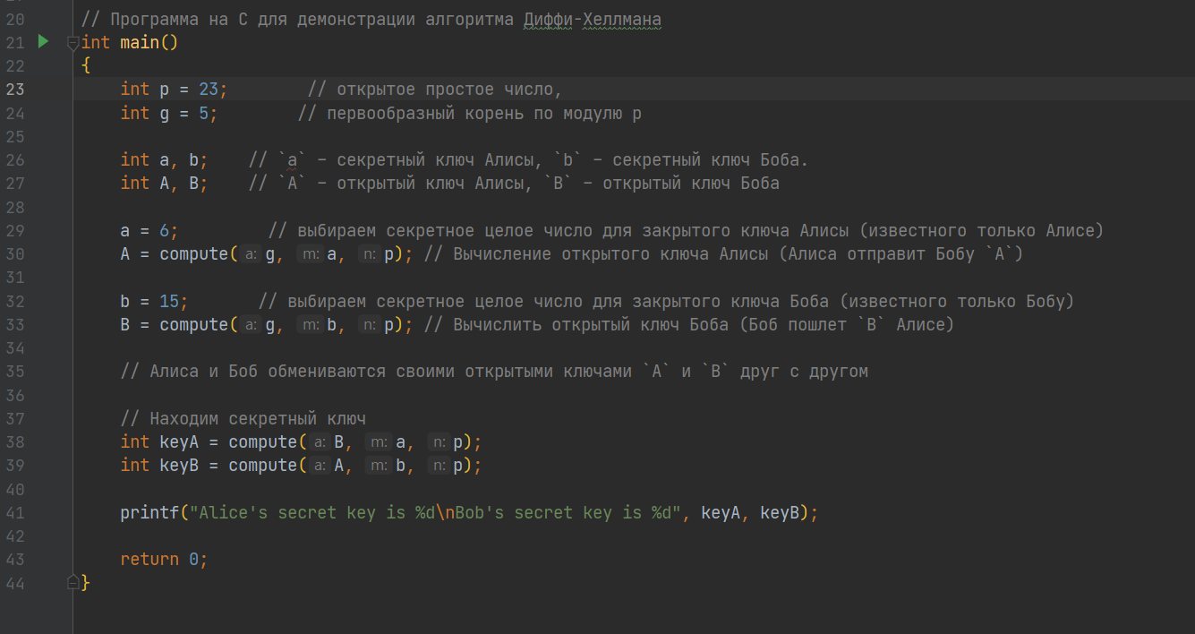

Рисунок 7.

Результат выполнения программы (секретный ключ) (рис.8).

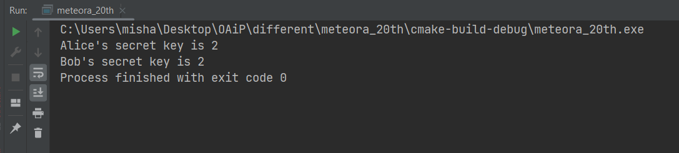

Рисунок 8 – Результат выполнения программы.

**3.2.1 Алгоритм ECDSA (Elliptic Curve Digital Signature Algorithm)**

ECDSA — алгоритм с открытым ключом, использующийся для построения и проверки электронной цифровой подписи(ЭЦП). Алгоритм начинается с выбора параметров эллиптической кривой, для облегчения этой задачи национальным институтом стандартов и технологий (NIST), был составлен список эллиптических кривых с уже известным количеством точек, которые рекомендовано использовать в схемах ЭЦП.

Кривая в стандарте описывается набором из 6 параметров D=(p,a,b,G,n,h), где

p – простое число, модуль эллиптической кривой, данное число относится к обобщенным числам Мерсенна, это означает, что его можно представить как сумму различных степеней двойки.

a, b – задают уравнение эллиптической кривой(2).

G – точка эллиптической кривой большого порядка.

n – порядок точки G;

h – параметр, называемый кофактор. Определяется отношением общего числа точек на эллиптической кривой к порядку точки G. Данное число должно быть как можно меньше[5].

Вот несколько кривых рекомендованных NIST (табл. 2, 3).

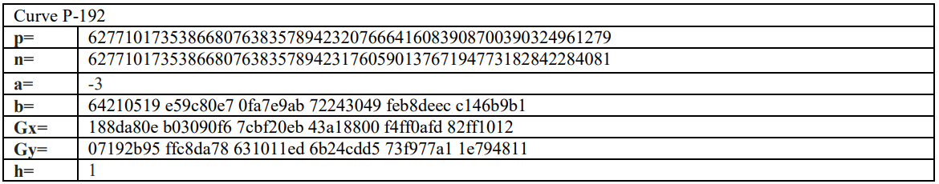

Таблица 2 – Curve P-192

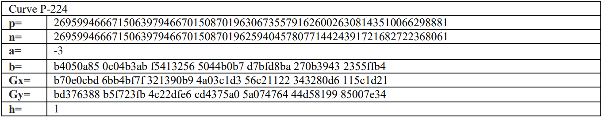

Таблица 3 – Curve-224

Точка G принадлежит эллиптической кривой. Соответственно для нее выполняется равенство(2), из которого можем вычислить $y$ (16):

$y= \sqrt{x^{3}+ax+b} mod p$ (16)

Формирование и проверка подписи

Рассмотрим алгоритм обмена ключами. Пусть пользователи A и B хотят обменяться ключами, но их трафик прослушивает злоумышленник E. Алгоритм следующий:

1. Пользователь А генерирует случайно число $d_{A}$ в диапазоне [1; n-1]. Это число его закрытый ключ.

2. Затем A вычисляет $Q_{A}= d_{A}G$ и посылает координаты точки пользователю B. $Q_{A}$– открытый

ключ пользователя A.

3. Пользователь B генерирует случайно число $d_{B}$ в диапазоне [1; n-1]. Это число его закрытый ключ.

4. Затем B вычисляет $Q_{b}= d_{B}G$ и посылает координаты точки пользователю A. $Q_{B}$– открытый

ключ пользователя B.

5. Пользователь A получает $Q_{b}$, вычисляет $R=d_{A}Q_{B}$ и считает, что $x_{R}$– это общий ключ.

6. Пользователь B получает $Q_{Aa}$, вычисляет $R=d_{B}Q_{A}$ и считает, что $x_{R}$– это общий ключ.

Оба пользователя получили один и тот же ключ, потому что $d_{A}Q_{B}= d_{A}d_{B}G= d_{B}Q_{A}$

Злоумышленник E видит только $Q_{A}$ и $Q_{B}$. – открытые ключи пользователей.[5]

**Список использованных источников:**

1. СТБ 34.101.45-2013 АЛГОРИТМЫ ЭЛЕКТРОННОЙ ЦИФРОВОЙ ПОДПИСИ И ТРАНСПОРТА КЛЮЧА НА ОСНОВЕ ЭЛЛИПТИЧЕСКИХ КРИВЫX
2. Guide to Elliptic Curve Cryptography
3. Шифрование данных на базе эллиптических кривых, Д.Ф. Пастухов Ю.Ф. Пастухов П.Р. Синица
4. Интернет-ресурс: <https://habr.com/ru/articles/692842/>
5. Интернет ресурс: http://habrahabr.ru/post/191240/

UDC

INTRODUCTION TO ELLIPTICAL CRYPTOGRAPHY

Patsiupin M.S.

Belarusian State University of Informatics and Radioelectronics1, Minsk, Republic of Belarus

Surname N.P. – PhD in Physics and Mathematics

**Annotation.** Mathematical properties of elliptic curves, the Diffie-Hellman algorithm, its description, numerical and software implementation. The principle of operation of the ECDSA algorithm and the selection of parameters of the elliptic curve.

**Keywords.** ECDSA algorithm, Diffie-Hellman algorithm, elliptic curves, elliptic cryptography.